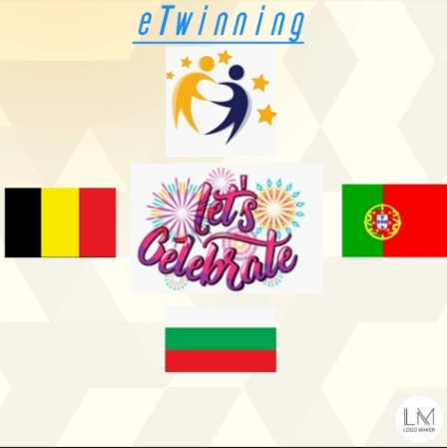
Liste d’élèves participant au projet E-Twinning ‘Let’s Celebrate’

2ème secondaire – Activité complémentaire Anglais
Groupe 1 Groupe 2
Erwan Laura
Yann-Camille Julian
Lola Louise
Marine Théo
Melyne Axelle
Florine Colleen
Léo Alexandra
Vanille Sakina
William Chloé
Kélia Léo
Léonie Paul
Camille Elia
Auriane Hugo
Alice
Benjamin

